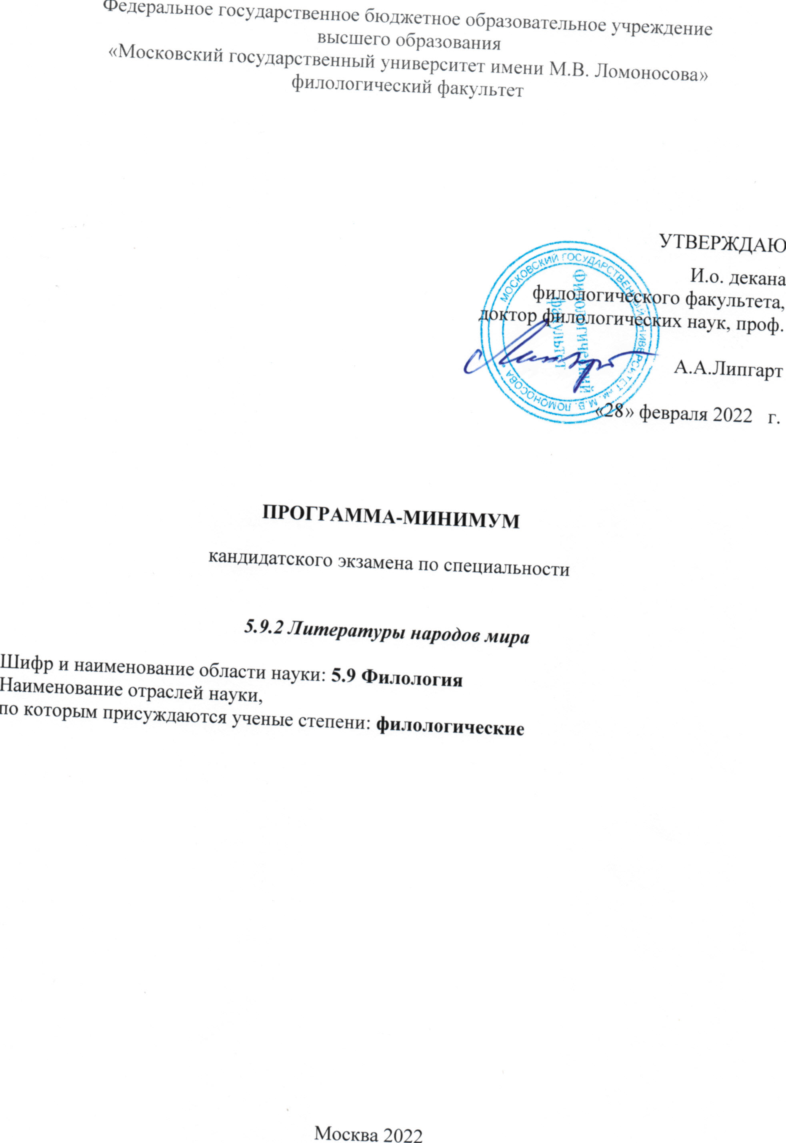

- Описание программы:
Данная дисциплина предназначена для аспирантов 1 г/о и является продолжением профессиональной подготовки, подразумевающей наличие у обучающихся специальных знаний и умений, приобретенных ими в курсе специалитета, бакалавриата и магистратуры и продемонстрированных при поступлении в аспирантуру. Дисциплина направлена на подготовку к сдаче кандидатского минимума по специальности «Литература народов мира (европейская и американская литература)».
В основе данной программы лежат следующие дисциплины:
Наименование | Трудоемкость  (з.е.) | Распределение курсов по семестрам
Наименование | Трудоемкость  (з.е.) | 1  сем. | 2  сем. | 3  сем. | 4  сем.
Дисциплина, направленная на подготовку к сдаче кандидатского экзамена по специальности «Литература народов стран зарубежья (европейская и американская литература)» | 6 | 3 | 3
Дисциплина «Типология западного романтизма» / «От Средневековья к Ренессансу: вопросы исторической поэтики» / «Современный литературный процесс в восприятии словацкой критики» / «Творчество словацких писателей "Поколение-56" (поколение младой творбы)» | 3 |  |  | 3
«Типология западной поэзии первой трети ХХ в.» / «Жанровая поэтика европейского романа XVII-XVIII вв. и его модификации» / «Постмодернизм в славянских литературах» / «Творческие портреты выдающихся писателей в истории славянских литератур» | 3 |  |  |  | 3
Межкафедральные дисциплины по выбору аспиранта* | 6 |  |  | 3 | 3
* Список обновляется каждый семестр и размещается на сайте факультета.

- Основные разделы и вопросы к экзамену:

1. Раздел
- Основные историко-типологические и функциональные разновидности литературного сознания в странах зарубежья. Место в нем различных форм литературной рефлексии, литературной теории, критики, литературоведения. Философское, эстетическое, собственно литературное обоснование становления литературного сознания, профессиональной литературной критики в Западной Европе XIX в.
- Влияние на процесс становления литературного сознания Ф.Шиллера, также Гегеля («Эстетика»). Понятие эстетического, исторический взгляд на литературу, «искусство как игра» в шиллеровских сочинениях «Письма об эстетическом воспитании человека», «О наивной и сентиментальной поэзии», переписке с Гёте.
- Гёте и литературное сознание XIX в. Его идеи «шекспиризма без конца», «мировой литературы», «субъективной эпопеи», а также отношения с романтиками. Авторы мировой литературы в оценке Гёте.
- Литературная теория западного романтизма. Ее исторические и типологические разновидности. Значение иенского романтизма. Взгляды Ф.Шлегеля на писателя, творчество, «романтическую иронию», роман, национальную самобытность культурных явлений, литературу Средневековья, Сервантеса, Шекспира, мировую литературу у Ф.Шлегеля; А.Шлегель о мировой литературе.
- Французские романтики разных литературных поколений как критики и историки литературы (Ж. де Сталь, В.Гюго и др). Стендаль о творчестве, истории литературы, романтизме («Расин и Шекспир»), В.Скотте, итальянском начале в культуре, творчестве, живописи. Английские романтики о литературе и задачах творчества. Значение С.Т.Колриджа как «размышляющего поэта» («Литературная биография») и историка литературы («Лекции о Шекспире»).
- Французские писатели середины XIX в. о литературе (переписка Г.Флобера, значение писем к Л.Коле; Ш.Бодлер о литературе, живописи, «современном художнике»; бодлеровский дневник; «Дневник» Ж. и Э. де Гонкур). Романтизм и становление литературоведения (Сент-Бёв). Сент-Бёв о Дидро, писателях-современниках (Г.Флобер и др.).
- Позитивизм и его влияние на литературную рефлексию, критику, литературоведение (Э.Ренан и др.). И.Тэн как писатель, критик, историк, историк литературы, методолог («История французской литературы», «Философия искусства»).
- Э.Золя как литературный и художественный критик. Его оценка романтизма, а также Бальзака, Гюго, натурализма, импрессионизме. Золя о Бальзаке, Гюго, натурализме, «экспериментальном романе», импрессионизме. Идея эксперимента в литературе; принципы натурализма в театре.
- Г.Джеймс о литературе (Н.Готорн, О. де Бальзак, Г.Флобер и др.); идея «точки зрения»; значение предисловий к томам нью-йоркского собрания сочинений; Джеймс как предтеча американской «новой критики».
- Значение историцизма и социологизма К.Маркса, Ф.Энгельса для литературоведения. К.Маркс, Ф.Энгельс о соотношении бытия и сознания, о «ложной идеологии». Их высказывания о литературе и писателях.
- Создание историй национальных литератур («История итальянской литературы» Ф. де Санктиса, «Истории французской литературы» Г.Лансона, «Истории эстетических идей в Испании» М.Менендеса-и-Пелайо, работы Г.Брандеса), влиятельных образов литературных эпох (К.Маркс, Я.Буркхардт, У.Пейтер о Ренессансе).
- Влияние Ф.Ницше на западное и русское литературное сознание. Влияние Р.Вагнера на Ницше. Ницшевский образ нигилизма. Ницшевское представление о художнике. Ницше о западных и русских писателях.
- Литературная теория западного символизма. Литературная рефлексия в символистской прозе.
- Традиция символистской эссеистики (О.Уайлд, его концепция соотношения искусства и жизни; П.Валери о классике и романтике, а также о Ш.Бодлере).
- Т.Манн как «размышляющий писатель». Статьи «Бильзе и я», «Любек как форма духовной жизни», а также о Л.Толстом, Р.Вагнере, Ф.Ницше. Рефлексия о творчестве в манновской прозе.
2. Раздел
- Модернистская критика и эссеистика. Т.С. Элиот о традиции, поэтах и писателях прошлых эпох и современности. Э.Паунд: концепция культуры. Ключевые понятия в эссеистике Элиота и Паунда. В.Вулф как «законодатель читательского вкуса». Вулф о британских писателях прошлого и о современной художественной прозе. Понятие «модернизм» у В.Вулф и его эволюция. Вулф о русской литературе. Г.Стайн «Лекции в Америке» как программа модернистского творчества.
- Марксистская критика и неомарксистское литературоведение. Г. Лукач: эволюция от «Теории романа» до работ 1930–1940-х гг.(«К истории реализма», «Исторический роман»). В. Беньямин: сочетание марксизма с элементами психоанализа и мистицизма. Вклад Франкфуртской школы в марксистское литературоведение (Т.Адорно, М.Хоркхаймер). Т.Иглтон: неомарксистская история литературоведения ХХ века («Теория литературы. Введение»).
- Э.Р.Курциус. Основные работы Курциуса. Топосы и топика. Риторический механизм порождения и воспроизводства топосов в культуре. Культурно-историческая непрерывность традиции.
- Г.Башляр. Философия науки, психоанализ стихий и психология творчества. Значение Башляра для литературоведения ХХ в. Женевская школа литературоведения (Ж.Пуле, Ж.Руссе). Ж. Старобинский: проблема понимания культуры, соединение истории литературы, истории искусства. лингвистики, психоанализа, медицины.
- Феноменология и экзистенциализм в литературоведении и литературной критике. Работы Р.Ингардена и их роль в складывании феноменологического подхода в литературоведении. Художественное произведение как феномен авторского и читательского сознания. Ж.-П.Сартр «Что такое литература?». Книги Сартра о Флобере и Бодлере. Эссеистика А. Камю.
- От герменевтики к рецептивной эстетике. Переворот Г.Г.Гадамера в литературоведении: новая трактовка «герменевтического круга», ключевые понятия герменевтики («предрассудки», «горизонт» и др.). «Констанцская школа»: Г.Р.Яусс, В.Изер. Соединение герменевтики, феноменологии, основные понятия («горизонт ожидания», «имплицитный читатель» и др.). Рецептивная эстетика в США (Школа Буффало, С.Фиш).
- От структурализма к постструктурализму. Работы А.Греймаса, К.Бремона. Структуралистская нарратология. Эволюция Р.Барта от семиологии и структурализма к постструктурализму. «S/Z» как рубежный текст. Ж.Женетт и М.Риффатер.
- Семиология. Общие принципы и понятия семиологии. Разные варианты самиологического подхода. Семиологические работы Р. Барта («Мифологии», «Система моды»). Ж. Лакан. Работы по семиотике У.Эко. «Уликовая парадигма» К.Гинзбурга.
- От модернизма к постмодернизму. Работы на стыке социологии, философии и литературоведения. Ю.Хабермас. Ф.Лиотар. Ж.Делез и Ф.Гваттари, Ф.Джеймисон. Ключевые понятия («постсекулярное общество», «шизофреническая логика» и т.д.). Традиции марксистской и, шире, левой мысли. Анализ особенностей современного общества и его культуры.
- Постмодернизм: pro et contra. У.Эко «Заметки на полях «Имени розы»: манифест постмодернизма и отрицание постмодернизма. Столкновение «пуританского наследия» и постмодернизма в США: полемика Дж.Барта (эссе «Исчерпанность литературы») и Дж.Гарднера (книга «О нравственной литературе»).
- Деконструктивизм и неофрейдизм. Йельский деконструктивизм. «Деконструкция и критика» (1979) – «манифест Йельской школы». Роль идей Ж.Деррида и французского постструктурализма. Дж.Хилис Миллер. П. де Ман о риторическом характере литературного языка. Г.Блум: соединение деконструктивизма и психоанализа («Страх влияния. Карта перечитывания»).
- Новый историзм. Манифест «нового историзма» Л.Монроза («Изучение Ренессанса. Поэтика и политика культуры»). Работы С. Гринблатта. «Новый историзм» как псевдоисторизм: ангажированность подхода, проецирование реалий современности на тексты эпохи Ренессанса.
- «Школа рессентимента» и проблема «западного канона». Гендерная критика, мультикультурализм и различные формы ангажированности и левого активизма в литературоведении. Понятие «школы рессентимента» (Г.Блум). Прагматика и политика «рессентимента». Книга Г.Блума «Западный канон» и ее роль в «культурных войнах» последней четверти ХХ в.
- Контркультура. Контркультурная мысль в литературоведении и литературной критике. «Одномерный человек» Г.Маркузе: традиции Франкфуртской школы и роль американской социологии 1950-х гг. «Археология знания» О.Хаксли: синтез науки, мистицизма, различных вероучений, теорий и социальных практик. Эссеистика Н.Мейлера: литература и культура перед лицом нацизма, геноцида, ядерного уничтожения.
- Писательская литературная критика как форма профессиональной саморефлексии на рубеже ХХ-ХХI вв. Писатель как комментатор собственных произведений, как «наставник молодых»: Дж.Фаулз («Кротовые норы»); М. Варгас Льоса («Письма молодому романисту»); М.Турнье («Полет вампира: заметки о прочитанном»). Писатель как литературовед на рубеже XX-XXI вв. Сочетание профессии писателя и филолога (теоретика и/или историка литературы) как xарактерная примета постмодернистской эпохи. Д.Лодж, М.Брэдбери, П.Экройд, Дж.Барнс: влияние литературного творчества на литературоведческие работы и литературоведческого – на литературное.
- Саморефлексия литературной теории в конце ХХ в. Книга А.Компаньона «Демон теории. Литература и здравый смысл» (1998) как подведение итогов истории литературоведения в ХХ в.
- Критерии оценивания
Критерии и показатели оценивания ответа на экзамене
1 | 2 | 3 | 4
Неудовлетворительно | Удовлетворительно | Хорошо | Отлично
Фрагментарные знания истории литературоведения и актуальных тенденций в области литературной рефлексии | Неполные знания истории литературоведения и актуальных тенденций в области литературной рефлексии | Сформированные, но содержащие отдельные пробелы истории литературоведения и актуальных тенденций в области литературной рефлексии | Сформированные и систематические знания истории литературоведения и актуальных тенденций в области литературной рефлексии

- Рекомендуемая основная литература:
К Разделу 1:
- Косиков Г.К. Зарубежное литературоведение и теоретические проблемы науки о литературе // Зарубежная эстетика и теория литературы XIX-XX вв. Трактаты, статьи, эссе. М.: Изд-во МГУ, 1987. С.5-38. (находится в открытом доступе в Электронной библиотеке МГУ; 10 экземпляров в Научной библиотеке МГУ)
- Зарубежная литература второго тысячелетия. 1000-2000 / Под ред. Л.Г.Андреева. М., 2001 (находится в открытом доступе в Электронной библиотеке МГУ; 2 экземпляра в Научной библиотеке МГУ).
- Зарубежная литература конца XIX – начала XX века. Изд. 4-е, дополн. и перераб. / Под ред. В.М.Толмачёва. М.: Юрайт, 2013. (находится в открытом доступе в Электронной библиотеке МГУ; 25 экземпляров в Научной библиотеке МГУ)
К Разделу 2:
- Турышева О.Н. Теория и методология зарубежного литературоведения. М.: Наука; Флинта, 2012. (находится в открытом доступе в Электронной библиотеке МГУ; 15 экземпляров в Научной библиотеке МГУ).
- Современная литературная теория. Антология. М.: Наука; Флинта, 2004. (находится в открытом доступе в Электронной библиотеке МГУ; 1 экземпляр в Научной библиотеке МГУ).
- Французская семиотика. От структурализма к постструктурализму. М.: Прогресс, 2000. (находится в открытом доступе в Электронной библиотеке МГУ; 2 экземпляра в Научной библиотеке МГУ).

- Дополнительная литература:
К Разделу 1:
- Жирмунский В.М. Немецкий романтизм и современная мистика. СПб.: Аксиома, 1996. (находится в открытом доступе в Электронной библиотеке МГУ)
- Михайлов А.В. Эстетические идеи немецкого романтизма // Эстетика немецких романтиков / Пер. с нем. М.: Искусство, 1987. С.7-43. (находится в открытом доступе в Электронной библиотеке МГУ)
- Николюкин А.Н. Американские писатели как критики. М.: ИНИОН РАН, 2000. (находится в открытом доступе в Электронной библиотеке МГУ)
- Энциклопедия символизма. Живопись, графика и скульптура. Литература. Музыка / Ж.Кассу и др. Пер. с фр. Науч. ред., послесл. В.М.Толмачёва. М.: Республика, 1999. (находится в открытом доступе в Электронной библиотеке МГУ; 1 экземпляр в Научной библиотеке МГУ).

К Разделу 2:
- Андреев Л. Г. Жан-Поль Сартр. Свободное сознание и XX век. М.: Московский рабочий, 1994. (находится в открытом доступе в Электронной библиотеке МГУ; 1 экземпляр в Научной библиотеке МГУ).
- Кузнецов В. Г. Герменевтика и гуманитарное познание. М.: Изд-во МГУ, 1991. (находится в открытом доступе в Электронной библиотеке МГУ; 1 экземпляр в Научной библиотеке МГУ).
- Пьеге-Гро Н. Введение в теорию интертекстуальности. М.: ЛКИ, 2008. (находится в открытом доступе в Электронной библиотеке МГУ; 9 экземпляров в Научной библиотеке МГУ).

- Авторы временной программы:
1. Толмачёв Василий Михайлович, доктор филологических наук, профессор, заведующий кафедрой истории зарубежной литературы филологического факультета МГУ им. М.В.Ломоносова;

2. Панова Ольга Юрьевна, доктор филологических наук, профессор кафедры истории зарубежной литературы филологического факультета МГУ им. М.В.Ломоносова.

